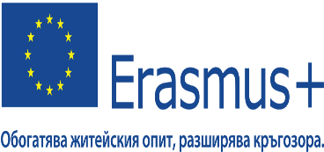 Картина, която съдържа текст, Шрифт, Графика, графичен дизайн

Описанието е генерирано автоматично **

Отчет за изпълнените дейности и резултати от **Програма „Еразъм +“, Ключова дейност 1 "Образователна мобилност за граждани", сектор "Училищно образование", с рег.№ 2022-1-BG01-KA122-SCH-000081170 на тема**  **’’ Flipping educational processes and introducing innovative resources in Secondary school Lyuben Karavelov, promoting Entrepreneurial mindset in education’’**

**Курс на обучение „Robotics for Educators**  **’’**

|  |  |  |
| --- | --- | --- |
| **Поставени цели** | **Реализиране** | **Забележка** |
| Използване на цифровите технологии и участие в сътрудничество с други преподаватели и  професионалисти. |  |  |
| Споделяне и обмен на знания и опит, и  съвместни новаторски педагогически практики |  |  |
| Организиране на цифрово съдържание и да се направи достъпно за учащи, учители и родители . |  |  |
| Подходящо управление и оркестриране на дигиталните стратегии за преподаване, планиране на  и внедряване на цифрови ресурси в процеса на преподаване, така че да се подобри ефективността на преподавателските умения |  |  |
| Използването на цифрови технологии и услуги за подобряване на взаимодействието с обучаемите, индивидуално и колективно, в рамките на и извън учебния процес, както и да подобряване на сътрудничеството между учащите, позволявайки на учащите да използват цифровите технологии като част на съвместни задачи, като средство за подобряване на комуникацията, сътрудничеството и съвместно създаване на знания. |  |  |
| Експериментиране и разработване на нови форми и формати за предлагане на насоки  и подкрепа на роботиката в образователния процес в СУ „ Любен Каравелов“ |  |  |

**Учител:**